跟单小程序使用说明文档

# 简介

跟单小程序主体分为快递、PI、PO、SO四个部分，只需要登录账号就可在跟单APP中进行相应操作以及查看相关信息。



# 使用步骤

## 第一步 登录页面

**输入用户名和密码进行登录，可以选择记住用户名以及记住密码。**

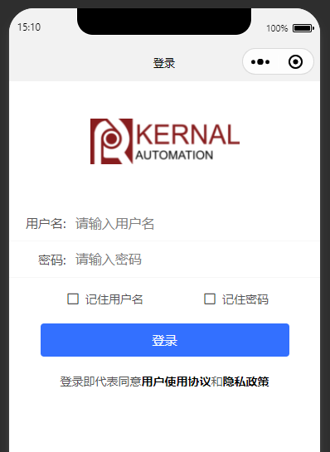

注：用户权限

1. 用户为总经理，财务，跟单员，打包员，销售跟单属于管理员，可以看到全部数据

2. 用户为销售，只能看自己的数据

3. 用户为采购，可以看自己和团队及所有子团队

## 快递数据来源说明：采购订单关联快递操作

## 添加流程：

1. 采购登录Kerner内部系统 **🡪** 订单管理模块，右边有个关联快递 **🡪** 从采购列表中选择需要关联的采购单号 **🡪 点击关联快递。**

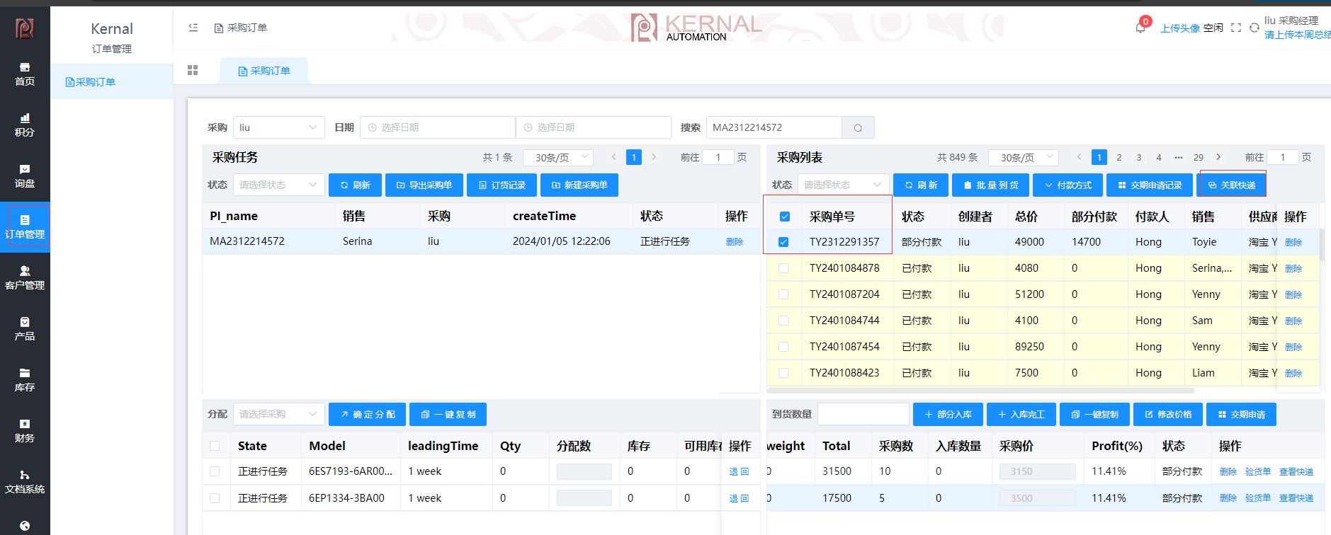

1. 进入关联快递弹框页面 **🡪** 选择采购订单关联的PI，快递信息等 **🡪 点”关联”按钮。**

如果暂时不想操作，可以点右上角的X 关闭当前弹窗。

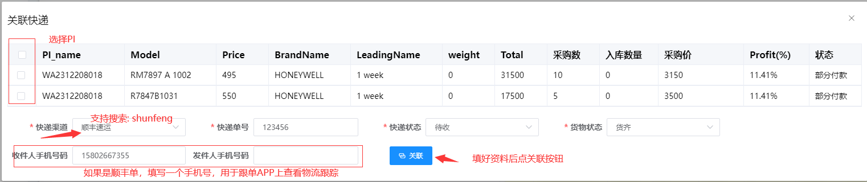

1. 查看快递信息：根据第二步中选择的PIName **🡪 在搜索框中填写好**  **🡪 点击****搜索按钮 🡪 展示当前PIname的相关信息 （图1） 🡪 点击最右下框有“查看快递”（图2） 🡪 展示采购订单关联的快递弹框（图3） 🡪 查看所有快递，可以查看数据。**

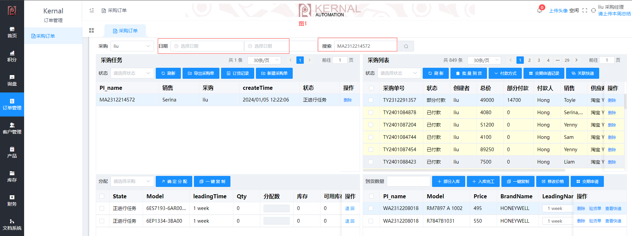

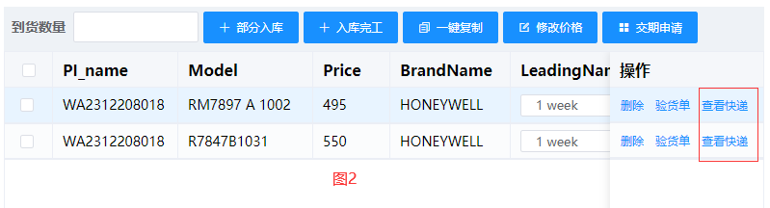

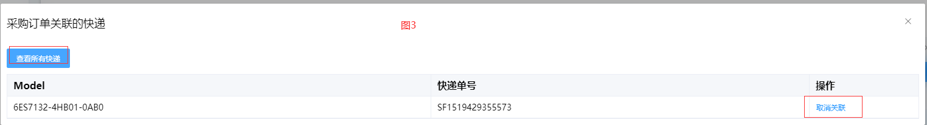

1. 跟单小程序上查看关联信息：登录跟单APP 🡪 **快递页展示相关的快递信息（也可以用PIName来搜索关联的快递）**

快递页面待确认数量：采购关联一个快递，默认是待确认状态。编辑快递或者修改了快递产品都可以把快递状态变更为确认状态。

点击某条快递数据：进入快递详情，可以编辑快递/查看快递物流/快递详情相关/录入序列号

**（注采购关联快递操作：有可能快递并没到货，只是预先知道哪个产品和数量，真实快递到货多少数量是通过录入产品序列号为准）。**

**取消关联流程：**

1、Kerner内部系统 **🡪** 订单管理模块 **🡪 查看快递 🡪 查看所有快递 🡪 取消关联**

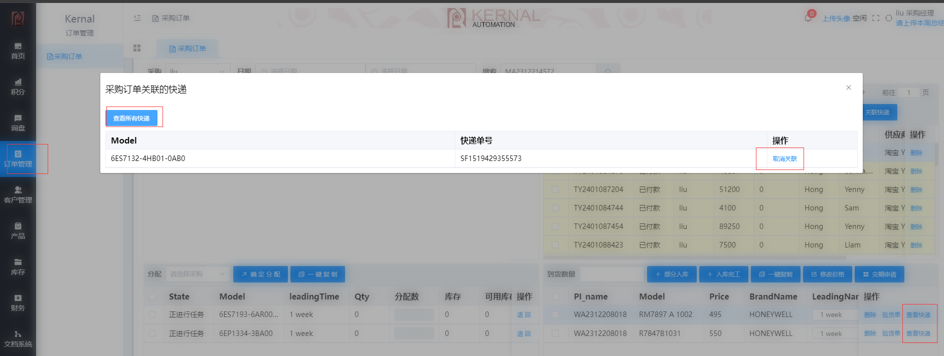

2、跟单APP：如果取消了关联，跟单APP**快递详情页不会展示关联的订单， 快递单和产品信息还存在（为了保护数据）;**

~~如果需要删除快递和快递产品： 先删除快递产品，再删除快递。~~

## 第二步 快递列表页面

1. **页面展示： 根据登录用户权限展示相应的数据，如图1。**

待确认数量：采购关联一个快递，默认是待确认状态。 待确认的数据靠前展示。

注：快递的数据来源是采购在内部系统关联快递，跟单上会展示相应的数据。跟单没有新建/删除快递权限。

1. **搜索选项： 点击快递列表页面右边漏斗图标** 🡪 **显示“快递筛选”弹框** 🡪 **选择某个采购/销售/状态，**🡪 **点击确定 搜索相关数据（如图2）**

注：搜索框可输入快递单号进行快递筛选，也可点击进行语音转文字,以及点击进行扫码筛选

**3. 选择单条数据： 选则单条记录，可以编辑快递，查看快递详情，查询快递物流**

**注：查询快递物流，如果是顺丰单，需要有收件人手机号或者发件人手机号。**



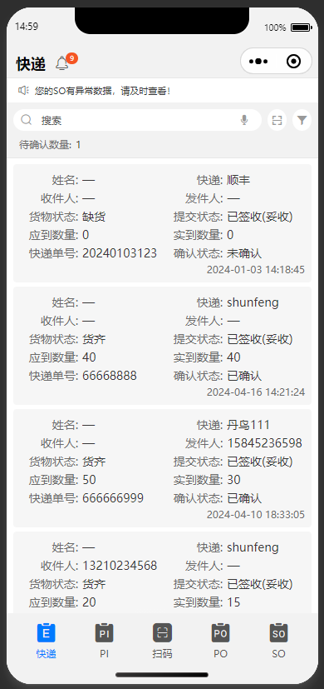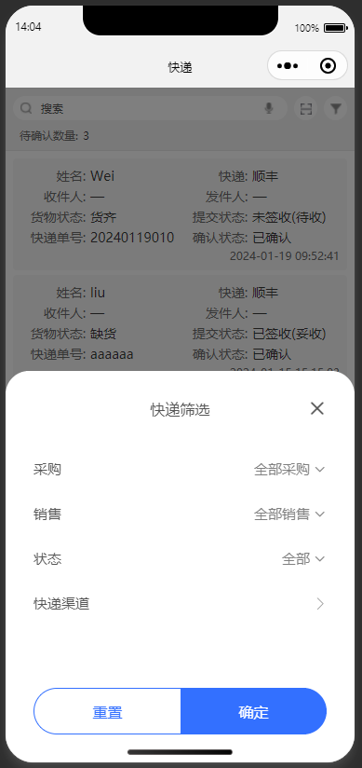**4. 点击或可跳转到消息页面**

## 第三步 编辑快递/查看物流

**编辑快递页面：快递列表页面 🡪 点击某个快递 🡪 进入快递详情，点击编辑 🡪 进入编辑页面（如图1）**

**提交状态：快递是否签收：有未签收，已签收，根据真实情况选择状态。**

**可以添加快递图片或视频： 长按图片 -》 展示弹窗，可以查看图片和标记异常。**

**查询快递物流：快递列表页面 🡪 点击某个快递 🡪 进入快递详情，点击物流🡪 查看物流页面**

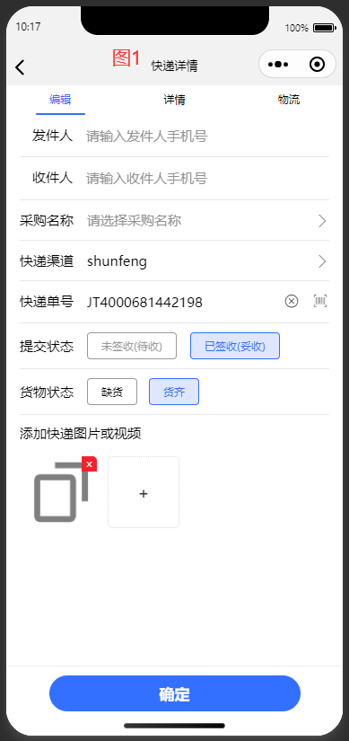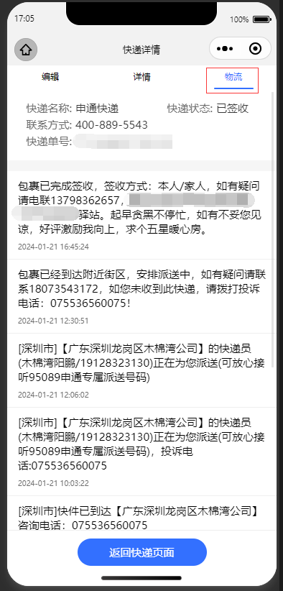

## 第四步 快递详情页面

**快递详情：快递列表页面 🡪 点击单条数据 🡪 展示快递详情页面。**

**消息列表页面 🡪 点击快递异常数据 🡪 展示快递详情页面。**

**页面展示结构：第一部分是快递产品信息，第二部分是快递图片信息，第三部分是日志信息 （如图1）**

第一部分：产品展示区包含如下结构：

产品信息（如PC/PPI+ 是产品； X50数量50个）； **注：长按可以复制PI，SO信息**

关联PI信息（如PI_Name x2是数量 销售名称）；

关联PO信息（如PO_Name X数量 采购名称）

展示/添加快递产品图片、视频；

**操作：**

“+”号：点击产品右上角的号，跳转到PI信息页面。

“勾选”：表示没有确认产品，表示已确认产品，可以点击进行勾选/取消勾选。编辑产品后默认就是已确认产品。

“序”：  点击此图标跳转到核对产品页面，可以添加/修改/删除序列号操作。

“po单输入框”：如果该型号下只有一个pod单，则默认不用填写，提交数量为序列号的总数量。

如果有多个po单，则需要填写数量，所有po单数量不能超过型号数量。

“图片操作” : 点击图片 🡪 出现弹框 🡪 可以“查看图片”，“标记异常”。

“保存”： 保存当前页面所做的修改。

**“确认提交”：确认录入产品无误后，就可以进行确认提交，提交后的快递产品只能查看，无法编辑。**

**注：提交后的产品数量，会在SO单里显示实到数量。没有提交的则不会再SO单显示。**

第二部分：快递图片: 快递图片、视频在这里显示。

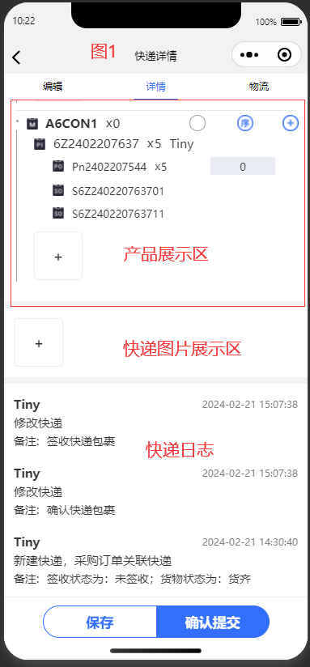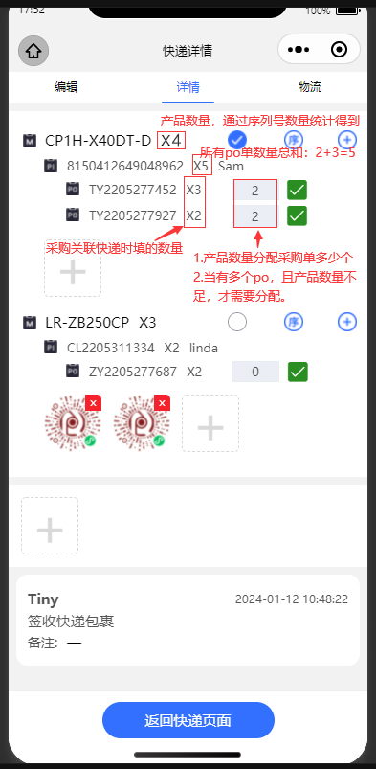第三部分：日志展示区: 相关操作的日志会在这里显示。

## 第五步 核对产品和序列号

**1、快递产品入口：进行快递详情页面 🡪 选择某个型号的序** **🡪 跳转到快递产品页面。**

**2、页面展示：展示该快递型号下的基础信息、数量信息、序列号信息。**

**快递型号：默认是当前型号，点击选择框右箭头可以搜索型号，切换型号**

**总数量：采购关联快递型号总的数量，即序列号最多能上传的数量，不能超过总数量**

**核对数：该型号的当前录入的序列号总数（自动统计）**

**缺货数：总数量 – 核对数。**

**1）基础信息：包含产品的存储位置、备注。**

**2）切换快递产品：在快递型号栏 🡪 点击右箭头 🡪 出现型号列表弹窗 🡪 可以输入型号搜索 🡪 点击确定，展示该型号相关数据。**

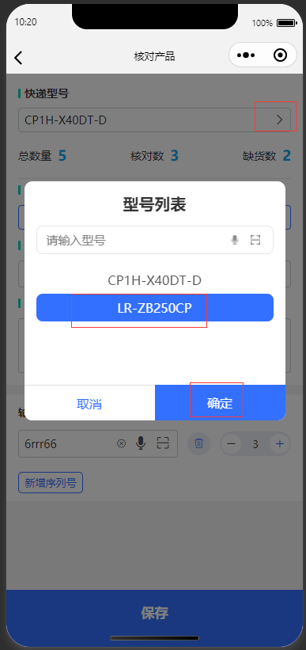

**3）序列号类型**

**单一序列号：默认类型，即当前无序列号情况下，默认为单一序列号。一个序列号对应一个数量。**

**共用序列号：可以存在多个共用序列号，即一个序列号对应一个或多个数量。**

**无序列号：表示当前产品没有序列号单号，但有数量，只需录入数量即可。**

**注：一个型号对应唯一 一个序列号类型，点击保存时只会保存当前选中的序列号信息。**

**4）输入序列号**

**单一序列号： 只需录入序列号不用录数量（默认1），录入一个序列号会自动保存，在“填写的序列号”里进行展示。**

**共用序列号：需录入序列号和数量；点击“新增序列号”增加多条输入框，输入数量为0的不会被保存。**

**无序列号：在核对数的地方有输入框，输入相应数量即可。**

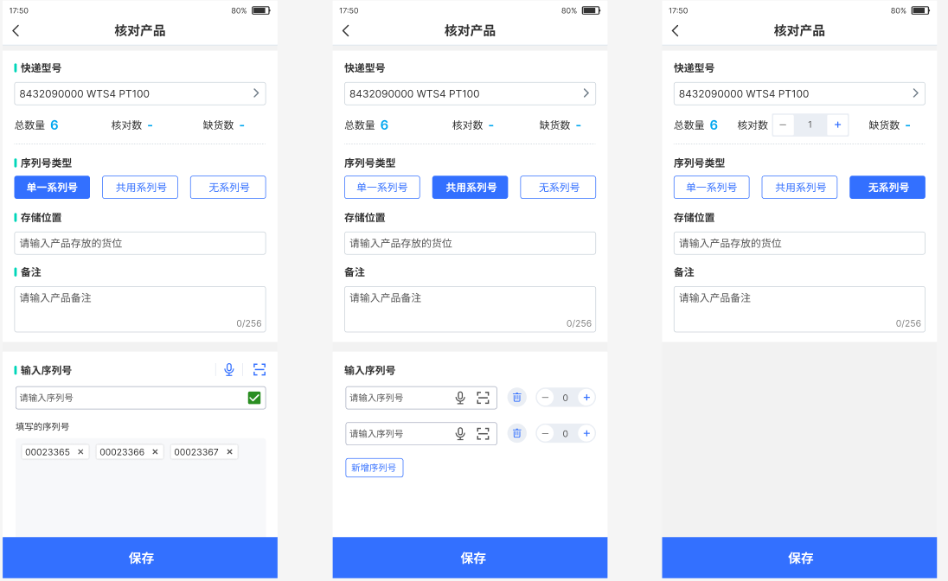

**5）保存，点击型号下的保存按钮，保存当前型号数据。**

**注：当编辑产品相关信息，没有保存的情况下点返回或者切换型号，会提示如图：**

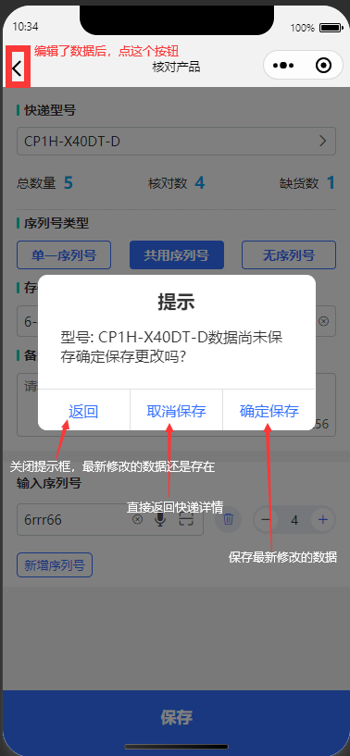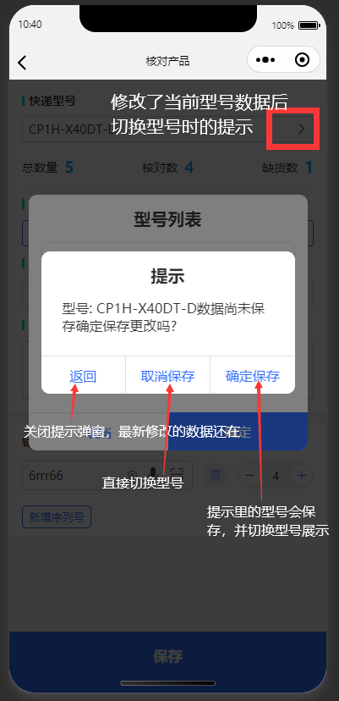

## 

## 第六步 PI信息页面

**PI信息入口：点击快递详情 右边“+”号跳转PI信息页面**

**展示数据：展示当前型号（如H7EC-N），关联的PI单（如**NE2310185331**）相关的数据。**

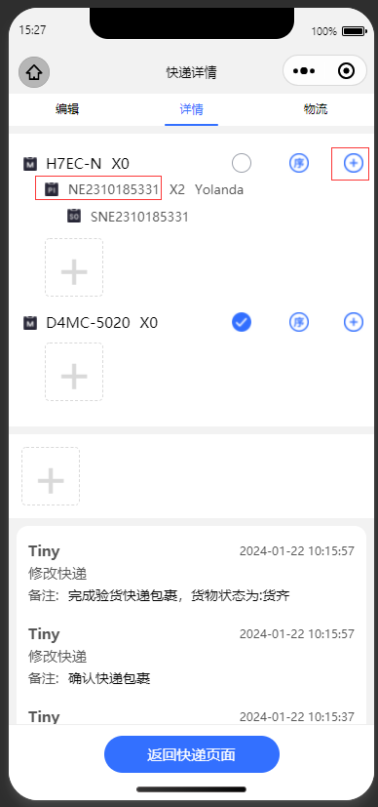 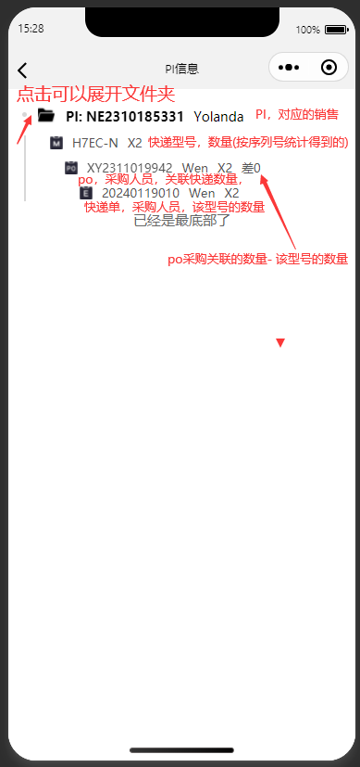

## 第七步 快递渠道页面

**快递渠道入口： 点击快递页面右边漏斗图标 🡪 展示“快递筛选”， 🡪 点击快递渠道 🡪 可以查看/新建快递渠道 （如图1）**

**快递渠道页面： 页面默认展示所有的快递渠道； 点击页面底部“新建快递渠道”按钮，可以新建快递渠道； （如图2）**

**编辑快递渠道：进入快递渠道页面 🡪 长按单条数据，如顺丰 🡪 有弹窗展示“编辑“，”删除”，“取消” 按钮（如图3）。**

**注：不建议删除已有的快递渠道。**

**选中某条数据：单击某条数据则选中。**

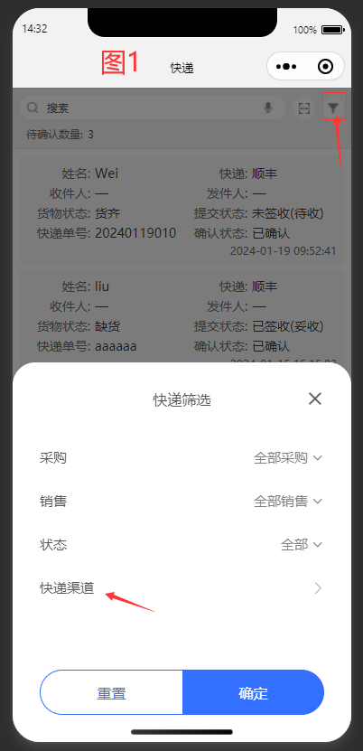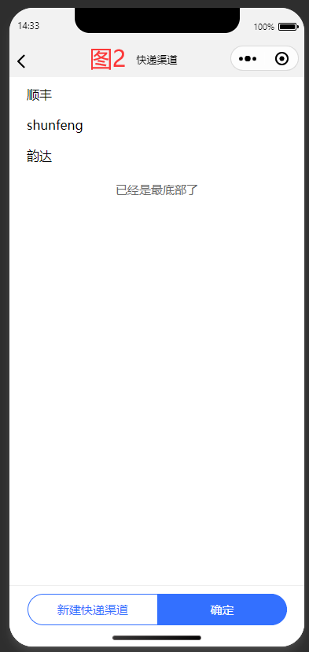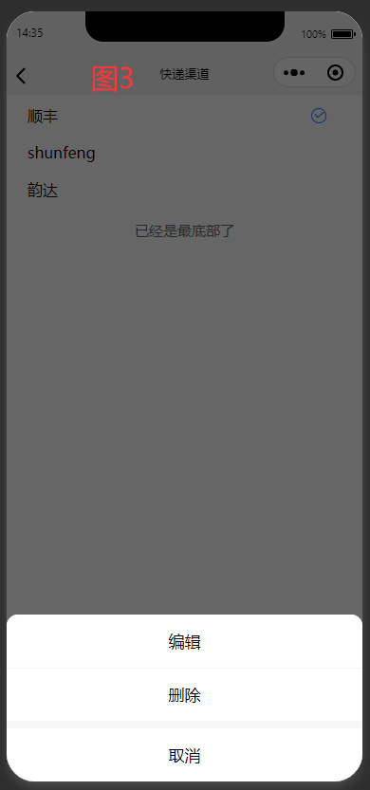

## PI模块 ：

**PI列表： 默认展示30条数据，支持PI模糊搜索。**

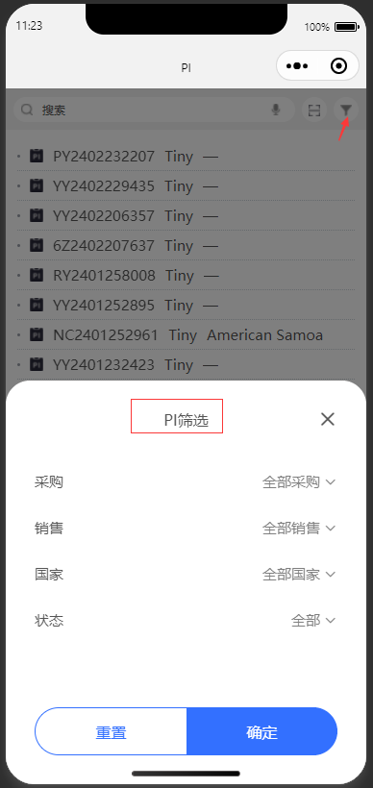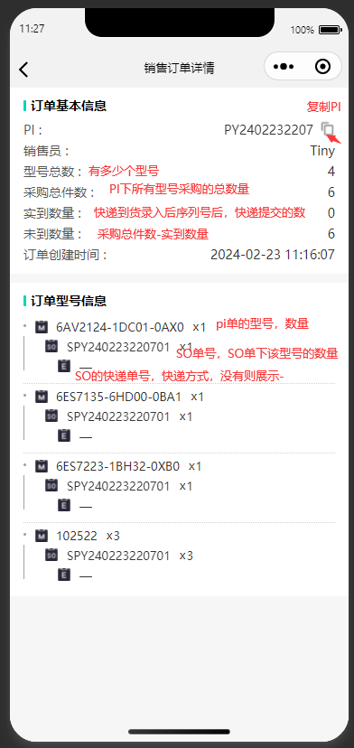

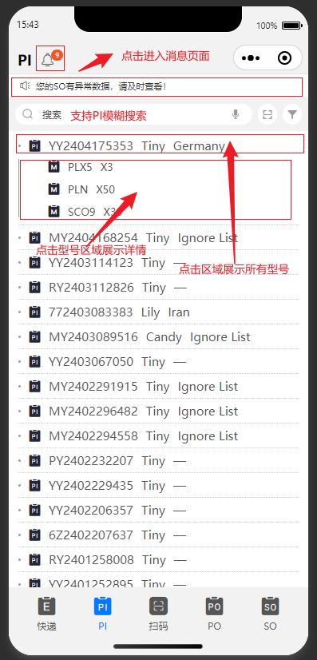

## PO模块 ：

**PO列表： 默认展示30条数据，支持PI，PO单号模糊搜索。**

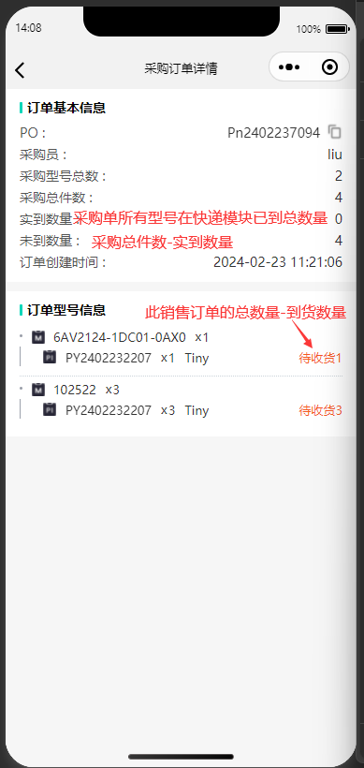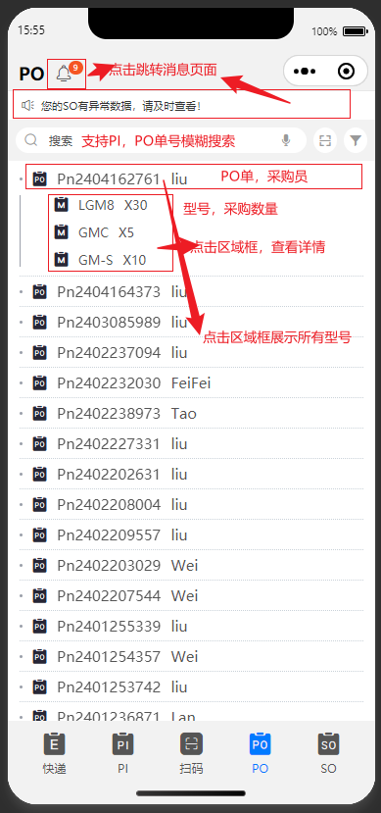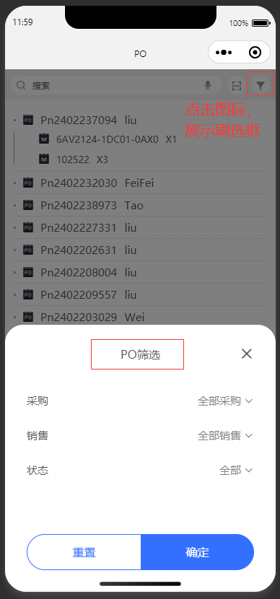

## SO模块 ：

## 第一步 SO列表页面

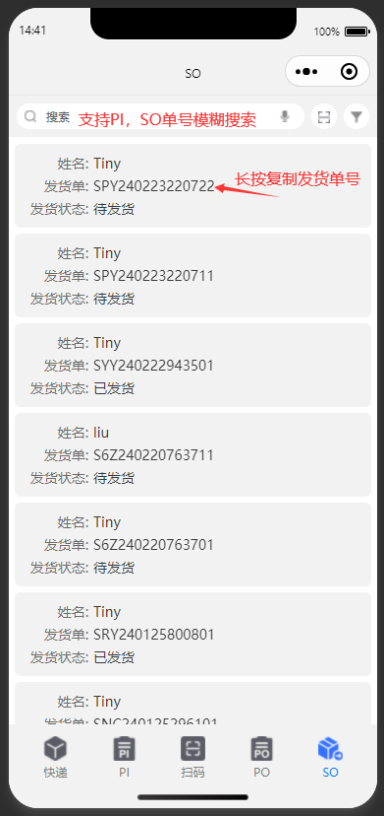 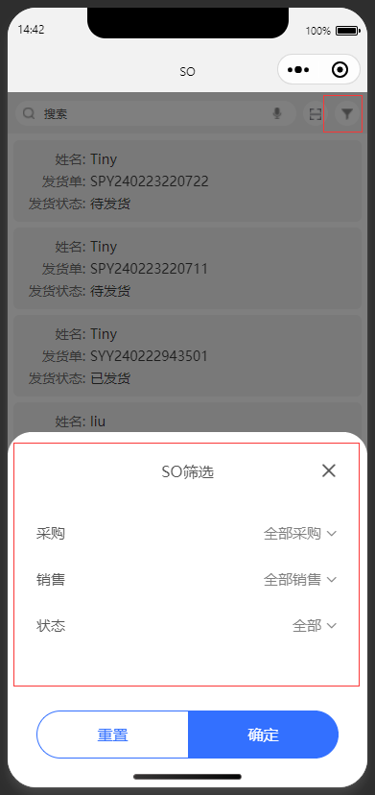

## 第二步 SO详情页面

1. 操作权限：

注：总经理全部流程都可操作  
跟单流程可操作角色：采购经理、采购兼总务

核对流程可操作角色：1、核对人员提交前：跟单员   2、核对员提交后：销售、销售经理

打包流程可操作角色：打包员

审核之后跟单以及核对流程将不在能操作，直到有新的产品提交时才能操作

1. 操作流程：总务跟单操作 -> 到总务核对操作 -> 到打包操作。

只有前一个操作完成后，才可以进入下一个流程。

当前操作流程完成后，图标会由灰色图标变成绿色的勾选图标。

当前展示的tab项：当前图标会放大，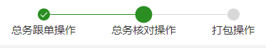

核对操作提交之后如果有异常需要销售或总经理进行审核。点击审核按钮跳转到审核页面

异常状态：  
1、图片有异常：某型号快递提交时提交了异常的图片   
2、数量不对：某型号实到的数量不等于该型号发货的数量  
3、有内退数量

审核完成时，总务核对操作底部显示对应的状态。

无异常则无需审核时底部不显示状态

1. 默认进入流程页面： SO列表 -> 点击某条数据 --> 默认进入需要操作的流程页。

消息列表 -> 点击消息异常数据 ->进入对应的流程页。

当所有流程走完了，默认进入打包操作页。

4、顶部展示说明：

状态说明：

已发货单，显示已发货。

未发货单：展示当前流程的操作状态。跟单/核对操作状态：货齐/货缺； 打包操作状态：待打包/打包中/打包完毕。

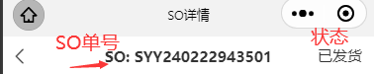

1. 总务跟单操作：选择货齐/货缺，填写备注 --> 点击“跟单提交”。

返回： 返回SO列表页或者消息页面。

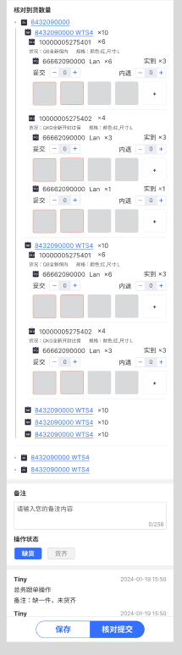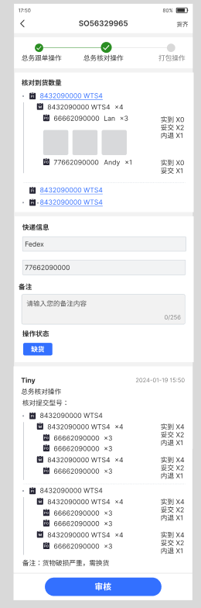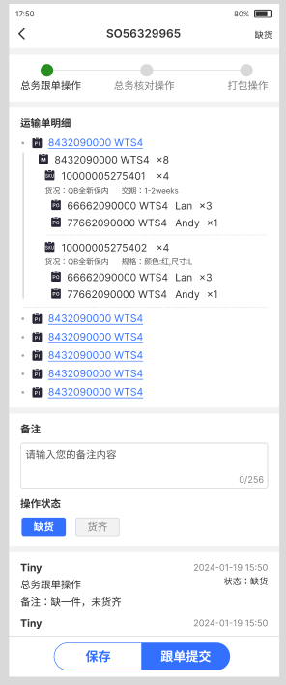

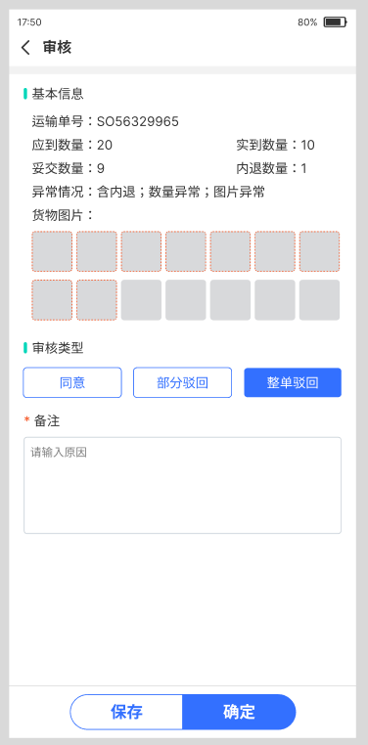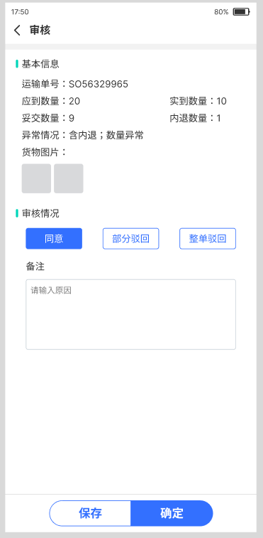

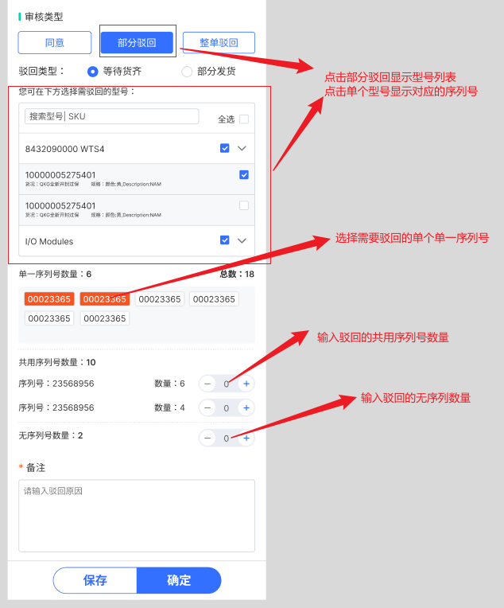

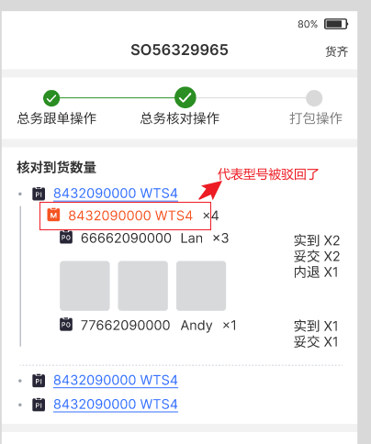

审核完成之后，核对操作流程底部显示的状态：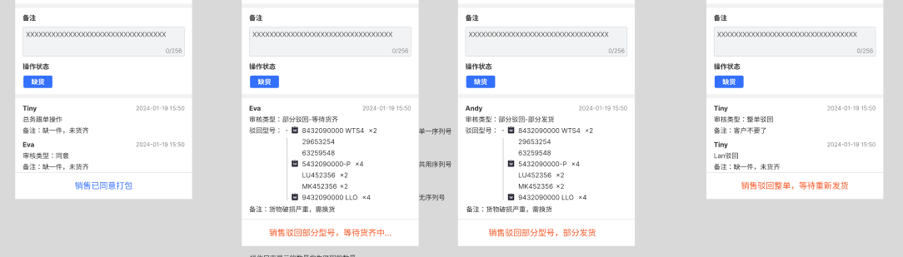

6、提示框特别说明

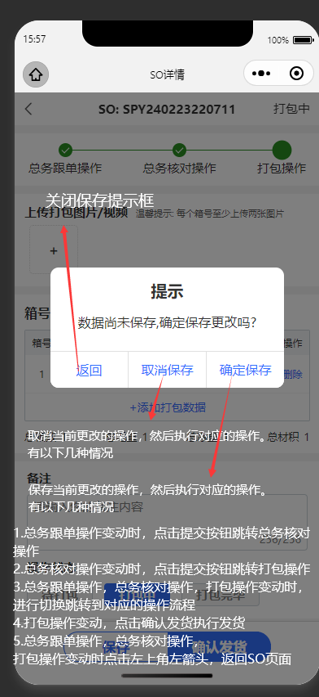

1. 总务核对操作：

填入妥交和内退的数量不能超过实到数量

点击保存按钮可以保存当前操作，点击核对提交按钮提交当前的操作

1. 打包操作：

1）添加打包数据：点击跳出弹框“添加打包数据” --.> 填写数据后，点击保存

2）删除箱号： 点击删除此箱，删除当前行的数据

3）编辑箱号： 点击某列箱号数据，展示弹框“编辑打包数据”

4）筛选箱号： 可以通过点击箱号或型号来展示对应的箱号数据

1. 上传打包图片/视频：

每个箱号至少上传2张图片/视频

点击图片查看图片

5）保存/确认发货：

保存：保存操作状态，备注信息。

确认发货： 打包完毕后，才可以发货，点击确定后，SO单状态为已发货，则不能再修改跟单/核对/打包数据，只能查看。

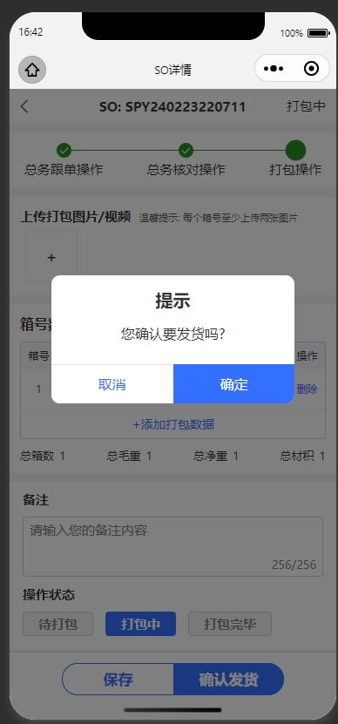 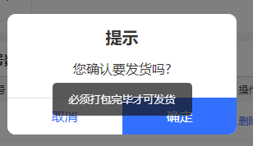

1. 编辑快递信息：确认发货后 -> 按钮变为“编辑快递信息”- >点击,展示编辑弹框，填写快递信息 🡪 点击保存/取消。

这里的快递信息，同总务核对操作页面中的快递信息一致。

注：只有总经理，跟单员，销售，销售经理才会显示编辑快递信息按钮

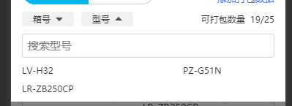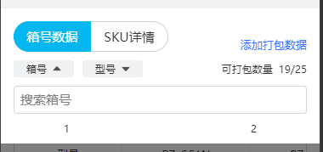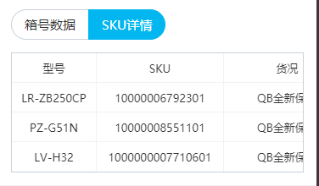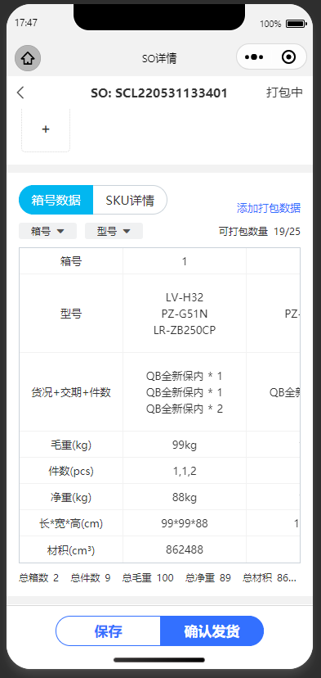

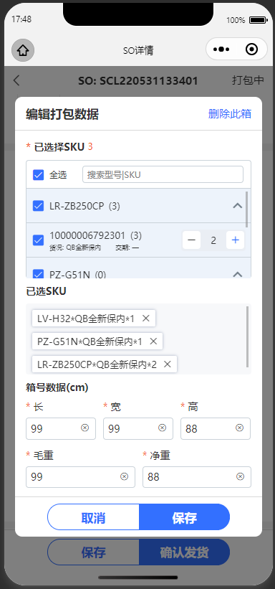

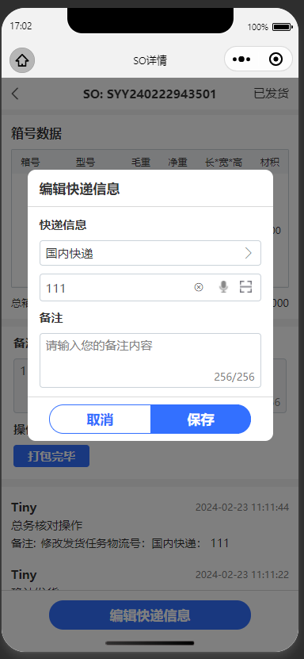

## 消息模块 ：

1. 点击显示清除全部未读消息提示框，全部未读变成已读

2. 点击显示删除已读消息提示框，点击确定按钮删除已读的消息

3. 点击单个消息SO异常跳转到SO详情页面，快递异常跳转到快递详情页面

